AMAPRESS
Référent producteur

MEMENTO REFERENT PRODUCTEUR

Table des matières
1. Accéder au « Tableau de bord » 2
2. Créer l’utilisateur « Producteur » 2
3. Créer l’utilisateur « Référent Producteur » 3
4. Personnaliser LA PRESENTATION web du Producteur 3
5. Personnaliser la Présentation web du Contrat 3
6. Créer un contrat type 6
7. Enregistrment des inscriptions 10
7.1. Une par une 10
7.2. En masse à partir d’un fichier existant 12
8. Enregistrer un règlement 12
9. Suivre l’état des règlements 12

L’objectif de cette documentation est de donner toutes les procédures qui permettent à un référent producteur de gérer en ligne le(s) contrat(s) AMAP correspondant(s)

prérequis
- Etre connecté (voir DOC Se connecter)
- Avoir un compte utilisateur configuré en tant que référent producteur (voir doc Créer un compte utilisateur)
- Avoir configuré Un producteur (Voir doc)

Accéder au « Tableau de bord »
Le tableau de bord est l’équivalent d’un back-office, il contient les outils nécessaires à la gestion et à la configuration de la présentation du producteur sur le site Internet, et à la gestion du contrat lui-même

Se connecter et ouvrir le tableau de bord
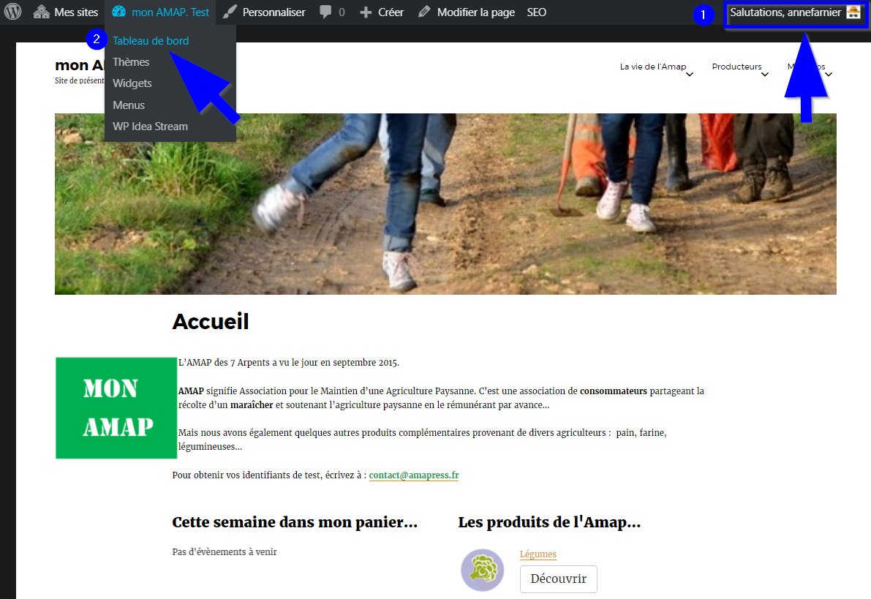
- Se connecter (voir DOC Se connecter), apparait « Salutations, identifiant » : ici Salutations, annefarnier
- Cliquer sur Tableau de bord qui apparaît lorsqu’on déroule le Menu à gauche de l’écran sur le nom de son AMAP

Personnaliser LA PRESENTATION web du Producteur
Présenter le producteur, ses méthodes de travail, son histoire, ses produits

- Sélectionner Producteurs dans le menu du Tableau de bord
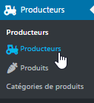
- Indiquer dans le champ texte le type de production
Un permalien apparaît immédiatement et permet de visualiser le résultat de certaines données enregistrées (Présentation/ Résumé/Adresse/Coordonnées du producteur/Référent/Coontrat/Produits)
Pour remplir le cadre Information, compléter les champs
- Présentation
- Ajouter le texte de présentation complète du maraîcher
- Résumé
- Ajouter une présentation succincte du contrat / du maraicher ou de l’exploitation
- Historique
- Ajouter l’historique du projet / de l’exploitation
- Utilisateur
- Sélectionner le producteur dans le menu déroulant
- Référent
- Sélectionner le référent correspondant

- Important : Cliquer sur le bouton Enregistrer pour sauvegarder les informations

Personnaliser la Présentation web du Contrat
Choisir une icône pour le site vitrine, et indiquer les engagements réciproques qui scellent le contrat
- Sélectionner Gestion Contrats / Présentations web dans le menu du Tableau de bord

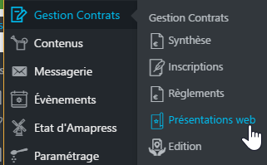

- Cliquer sur Ajouter
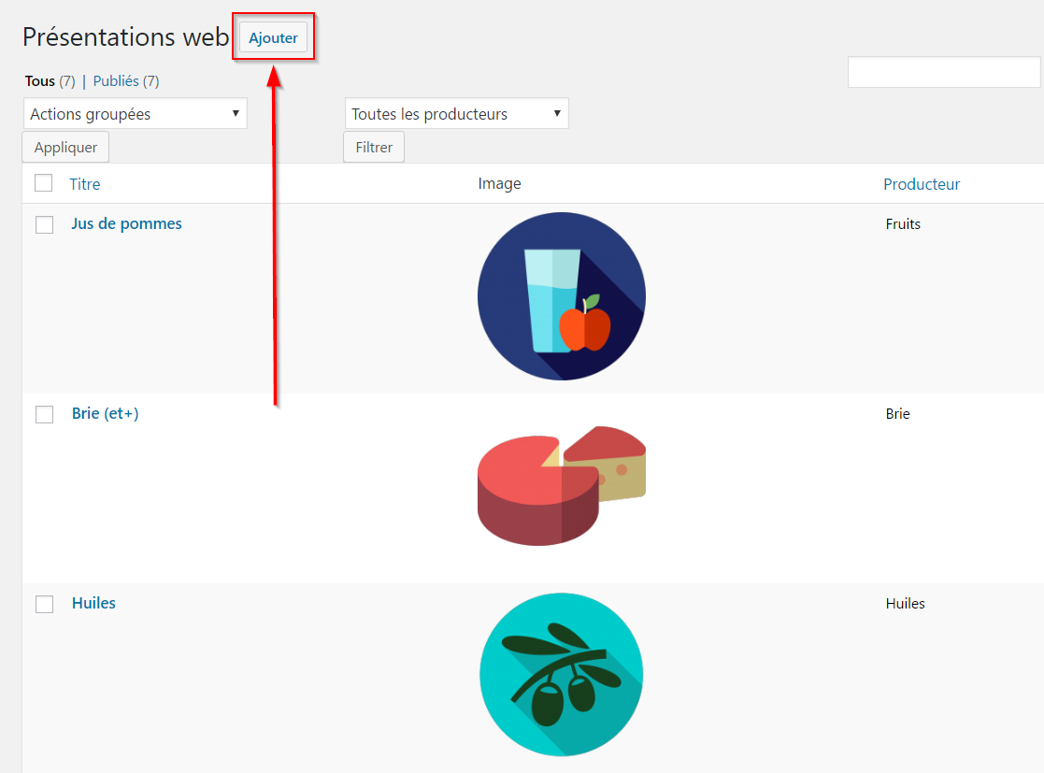
Indiquer le type de production : Légumes
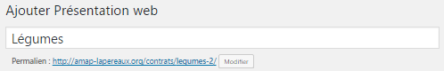
Un permalien apparait sous le champ texte, c’est ici que vous retrouverez la présentation du Contrat sur le site vitrine
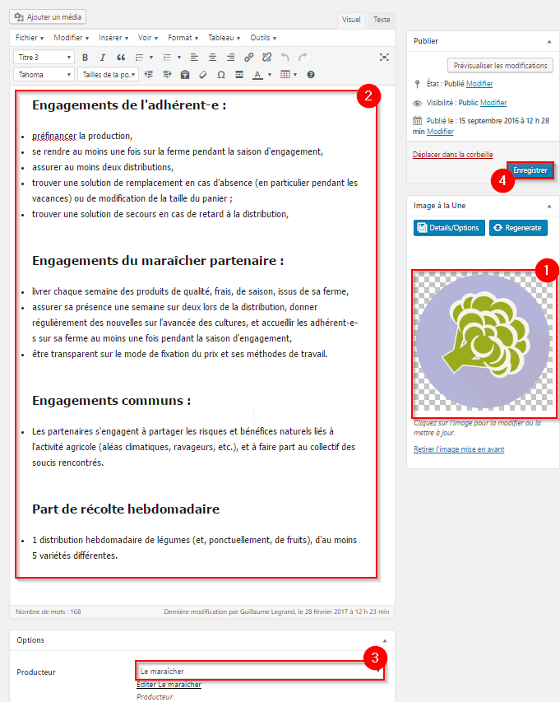

- Ajouter une icône pour ce producteur
- Renseigner les modalités du Contrat papier
- Choisir le producteur dans le menu déroulant : Le marîcher
- Cliquer sur le bouton enregistrer Enregistrer

Créer un contrat type
C’est dans cette section que l’on génère le calendrier des distributions, le nombre de paiements acceptés par le producteur…

- Sélectionner Gestion Contrats / Edition dans le menu du Tableau de bord
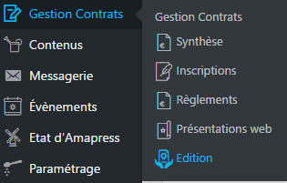
- Associer la Présentation web
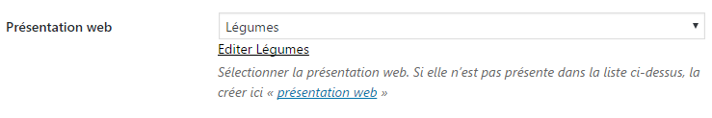
- Sélectionner le Type de contrat dans le menu déroulant
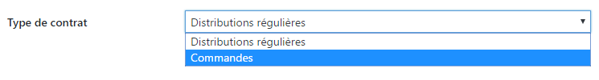
Choisir :
Distributions régulières : pour les distributions périodiques
Commandes : pour les contrats cagnottes.

- Si les paniers sont variables et déterminés à l’avance : cocher la case paniers variables
- Important : Renseigner avec précision les dates de début et de fin du contrat
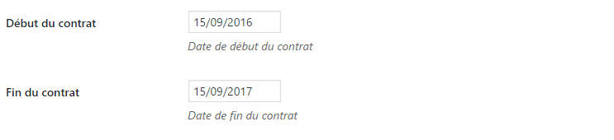
- Date limites d’inscription. Fonctionnalité et consignes en constructions
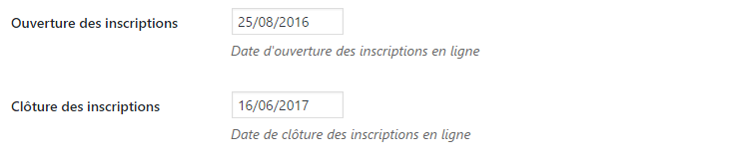
- Renseigner le lieu de distribution [ documentation en cours de construction ]
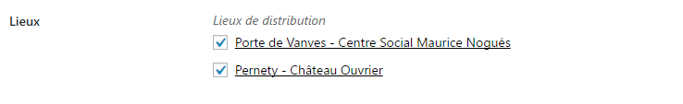
- Indiquer les quantités [ documentation en cours de construction ]
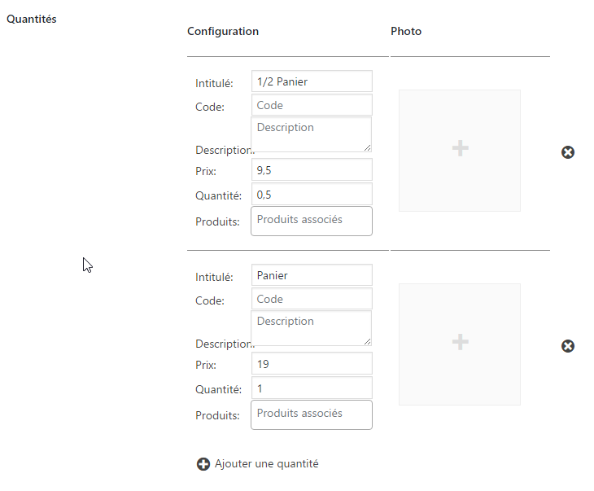

- Renseigner le nombre d’amapiens autorisés par le producteur pour ce contrat
- Cette fonctionnalité permet d’être alerté lorsque le maximum de panier est atteint.
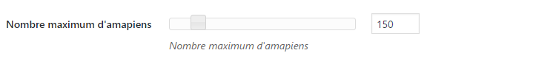
- Renseigner le nombre de visites obligatoires chez le producteur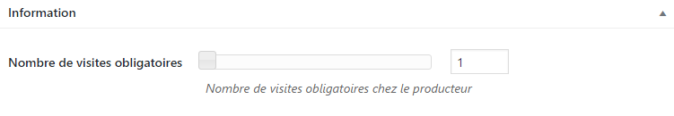
- Important : Indiquer toutes les dates de distributions du contrat
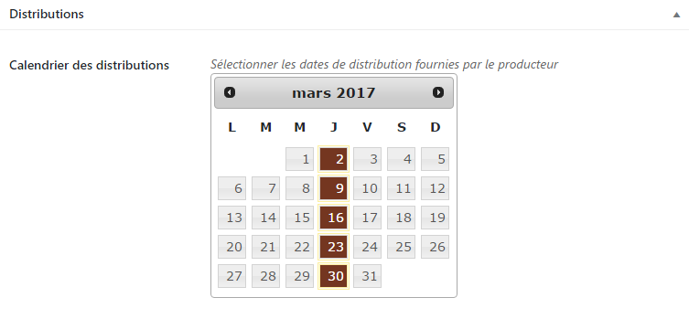
- Une fois le contrat enregistré, il faudra revenir sur le menu Gestion Contrats/Edition pour générer les dates de distribution sur le site vitrine
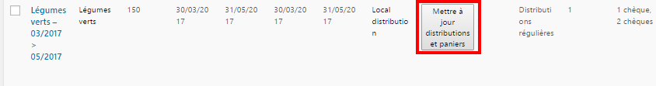
- Configurer ici le fonctionnement des paiements avec l’agriculteur, en combien de fois accepte-t-il de recevoir le paiement complet, et à quelles dates.
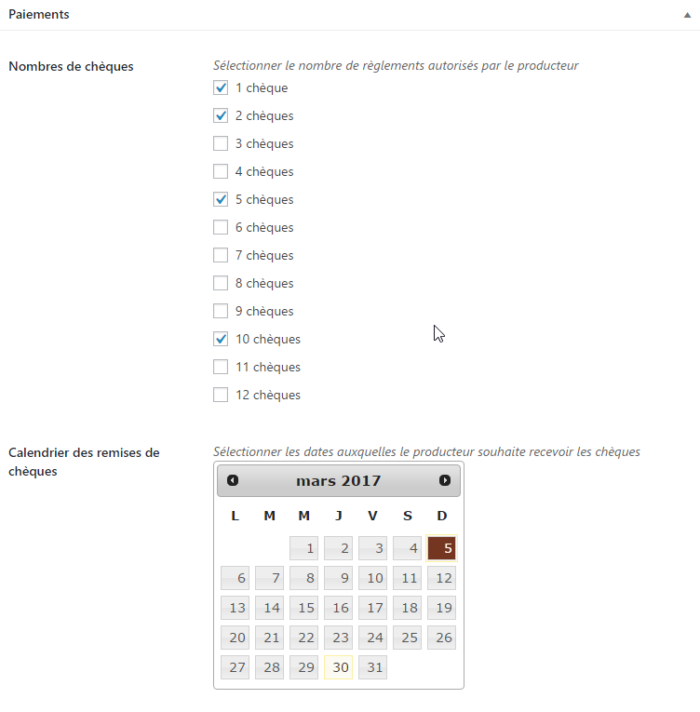
- Fonctionnalités et consignes en constructions
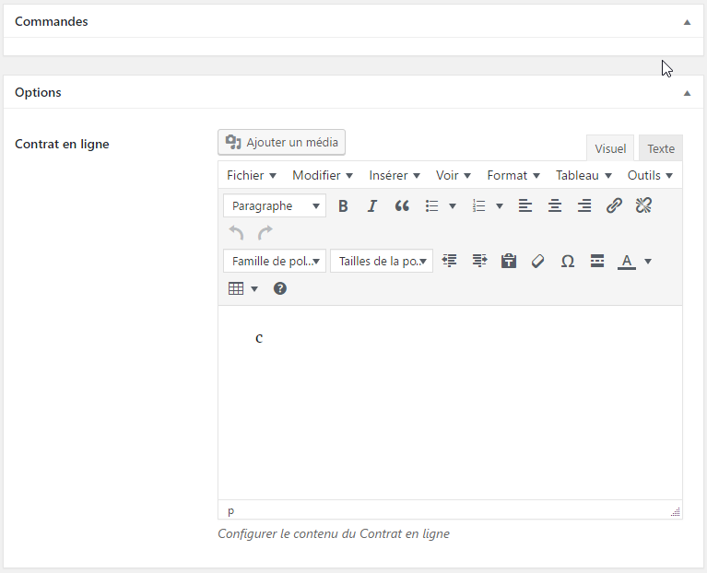
- Important : Sauvegarder les informations => Cliquer sur Publier

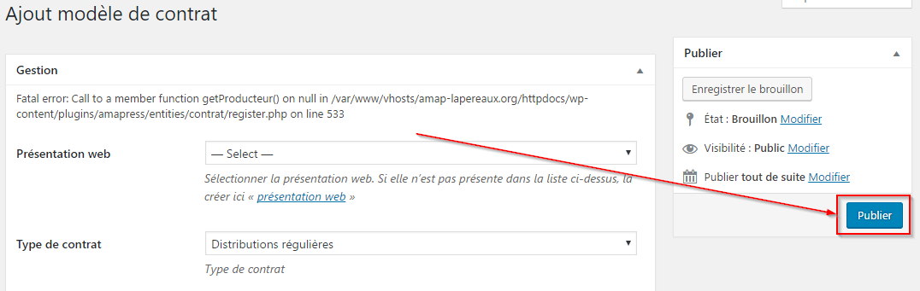

- Revenir sur le menu Gestion Contrats/Edition pour générer les dates de distribution sur le site vitrine

Enregistrment des inscriptions

Une par une
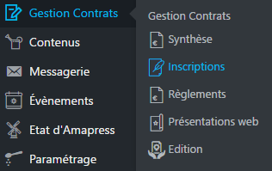
Cliquer sur le bouton ajouter
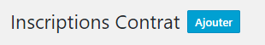
1/ Informations
Renseigner les différents champs à partir du contrat de l’adhérent
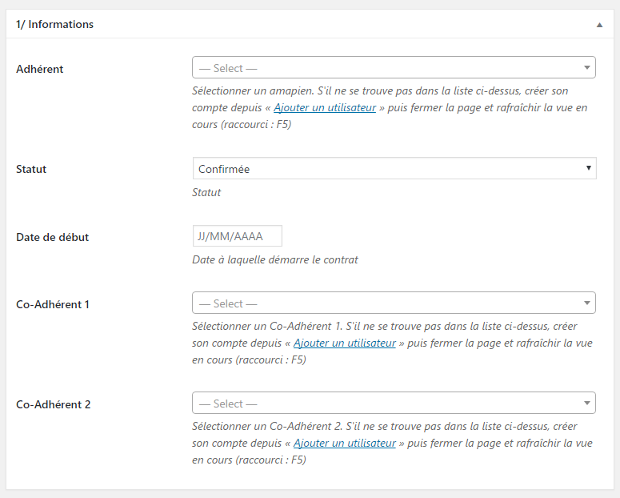
2/ Indiquer le contrat et la quantité correspondante
Choisir le lieu de de distribution
Important : Sauvegarder les informations => Cliquer sur Enregistrer

3/ Paiements
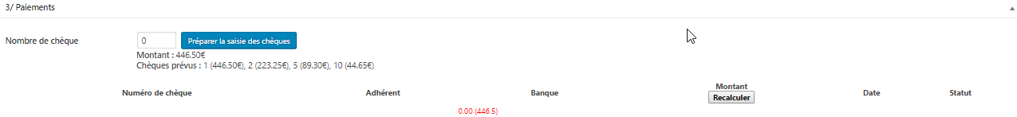
- Indiquer le nombre de chèques reçus
- Cliquer sur le bouton Préparer la saisie des chèques
- Amapress propose des dates pour répartition annuelles des paiements

- Documentation en construction

En masse à partir d’un fichier existant
- Documentation en construction

Enregistrer un règlement
- Sélectionner Gestion contrats / Règlements dans le menu du Tableau de bord
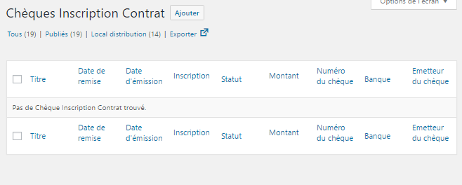
- Documentation en construction

Suivre l’état des règlements
- Sélectionner Gestion contrats / synthèse dans le menu du Tableau de bord

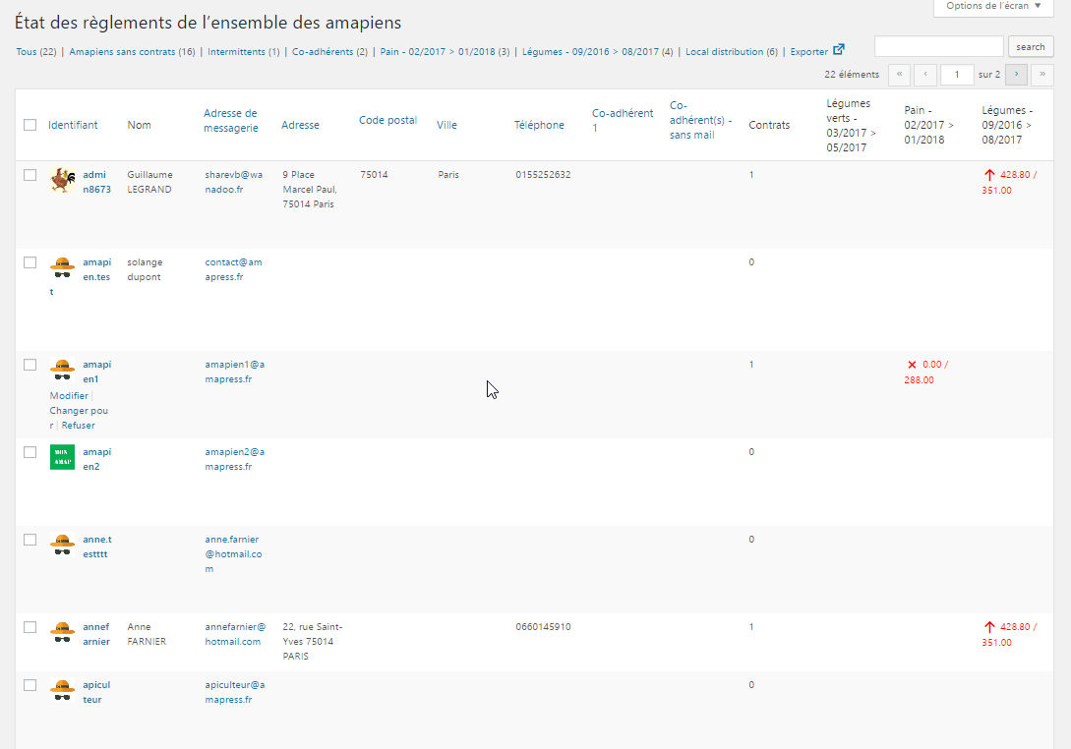
- Documentation en construction

